润滑脂水分测定仪 型号：ZRX-29506
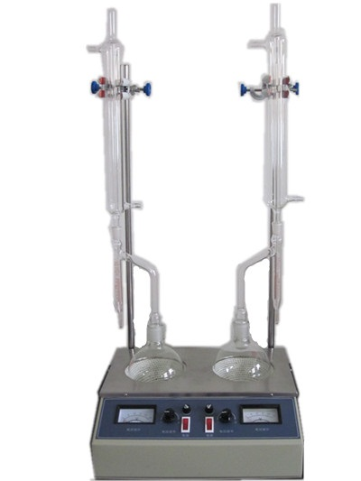

ZRX-29506润滑脂水分测定仪用途及适用范围
本仪器是根据中华人民共和国标准GB/ T512《润滑脂水分测定法》规定的要求设计制造的，适用于按GB/T512标准规定的试验方法测定润滑脂中的水分含量。本仪器也适用于按GB/T260《石油产品水分测定法》的标准规定的试验方法测定石油产品中的水分含量。本仪器是双联式结构，可同时进行两只试样的试验。
主要技术指标
1、工作电源： AC220V±10%，50Hz。
2、电炉加热功率： 400W×2。
3、加热控制： 双向可控硅无级调压控制。
4、机 型： 双联
5、相对湿度： ≤85%。
6、整机功耗： 不大于800W。

